2018年度行政事业单位内部控制报告
填报软件用户手册
(汇总单位)

二〇一九年一月

目 录
第 一 章 汇总对象说明 3
第 二 章 系统安装及任务管理 3
2.1 安装软件 3
2.2 参数装入 7
2.2.1基础参数装入 8
2.2.2 分析参数装入 12
2.3 参数更新 14
第 三 章 编写本单位内控报告 18
第 四 章 装入下级单位内控报告 18
4.1 单户数据装入 18
4.2 批量数据装入 20
4.3 单位数据更新 21
第 五 章 数据汇总 23
5.1 生成汇总单位 23
5.2 汇总单位报告编写 25
5.3 汇总单位数据生成 27
5.4 批量运算 28
5.5 批量审核 29
5.6 树形结构维护 30
第 六 章 数据传出 33

- 汇总对象说明
本次汇总对象：只要是有基层单位数据的都必须要进行汇总，和决算类似！关于组织机构代码问题：如果本单位有自己的组织机构代码，则输入自己真实有效的组织机构代码，如果本单位没有组织机构代码，则用本单位固定电话号码填写，不足9位后面补0即可！
注意：如果本单位汇总和数据填报为同一个人，则汇总之前，需要先编写本级数据，此处的数据编写参考基层单位编写数据方式；如果不是同一个人操作，则直接装入本级和下级数据。
汇总单位操作步骤是：数据批量装入：软件主界面传送按钮——数据批量装入，选择目录；如果是地区汇总，装入的数据包括本级数据、同级部门数据及下属单位汇总数据。没有下属单位，直接报送财政部门的，需新建汇总封面，汇总封面可直接点单户表“复制封面——新建汇总封面——粘贴封面”即可直接将单户数据汇总——填写汇总报告。
- 系统安装及任务管理
电脑系统配置要求windows7及以上版本；安装有正版office或WPS！
本章主要讲解软件的升级、软件的安装和参数的装入，各单位下载的文件必须包括软件“2018年度行政事业单位内部控制报告填报软件.exe”（后缀是exe的文件）和参数“ 2018年度行政事业单位内部控制报告填报软件参数.jio”（后缀是jio的文件）两个主要文件！

安装软件
系统安装，具体操作如下：
1.各单位下载软件和参数后，打开软件文件夹中的“2018年度行政事业单位内部控制报告填报软件.exe”文件打开安装界面，如图
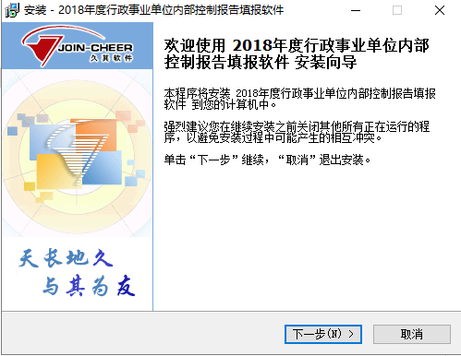
注意：如果没有出现如图界面，而是弹出“设置初始化错误”的提示框，请查看是否启动了防火墙，如果启动了防火墙，应暂时停止，再进行软件的安装。
2.点击下一步进入“选择目标设置”窗口，默认安装路径为“C:\Program Files\JoinCheer\行政事业单位内部控制报告填报系统”，用户也可通过单击“浏览”按钮，在弹出的窗口中改变安装路径，一般情况下只需选择默认路径即可，设置好路径后，单击“下一步”按钮；如图
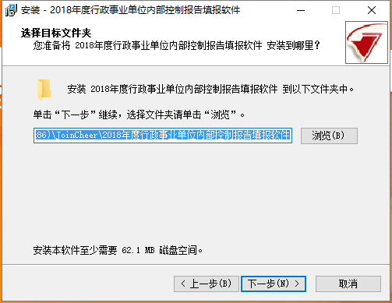
3.点击下一步进入如图界面，默认下一步即可
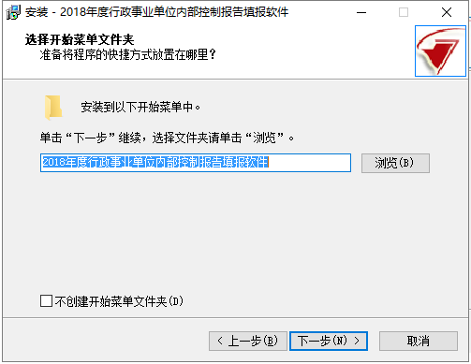
4.默认下一步后出现如图界面，接着默认下一步即可
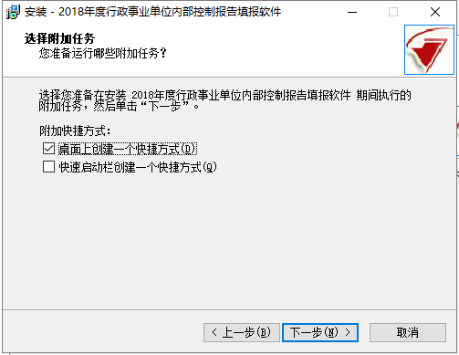
5.接着默认下一步就会出现如图界面，点击安装按钮即可
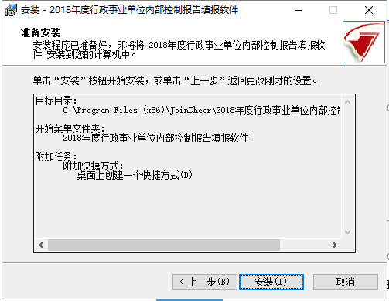
6.等待安装稍等之后会有安装完成的图，如图点击完成即可完成软件的安装，在桌面上可以找到软件的快捷方式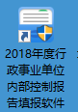

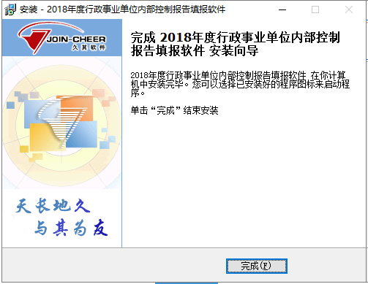

参数装入
因为参数中包含基础参数和分析参数，所以参数装入分为基础参数装入和分析参数装入

2.2.1基础参数装入
点击桌面图标，进入系统如图，点击关闭按钮不用管即可
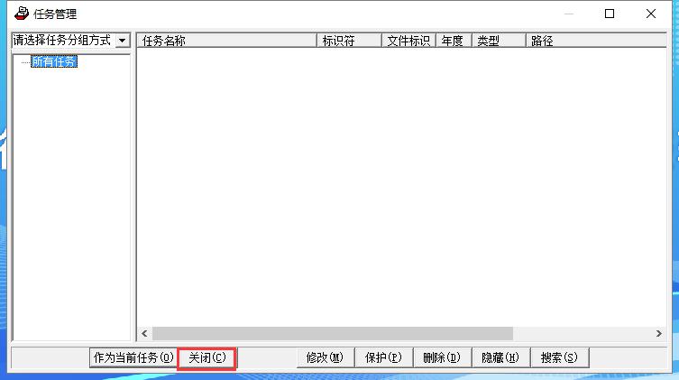
点击关闭按钮，单击左上角“装入”按钮，如图
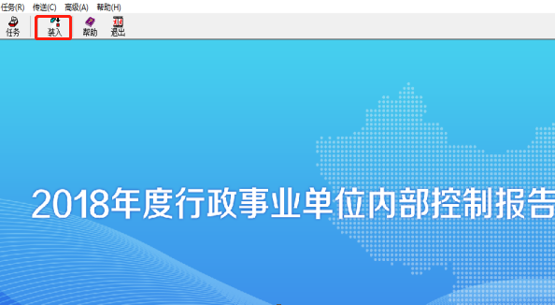
进入“数据装入向导”窗口，单击数据位置右边的“”按钮；如图
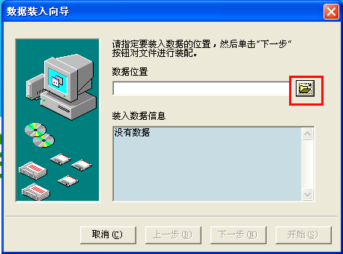
选择下载的参数所在的文件夹，选择参数 （后缀是.jio），如图
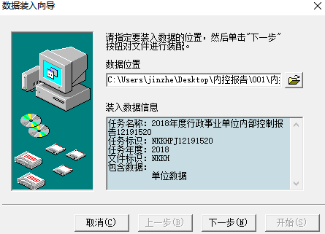
点击下一步，如图所示：选择，出现装入新建任务的界面，点击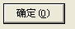即可，然后按钮就可以点击。注意任务路径一定不要放到系统盘！
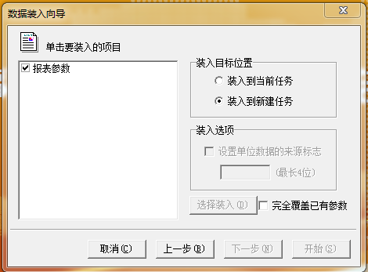
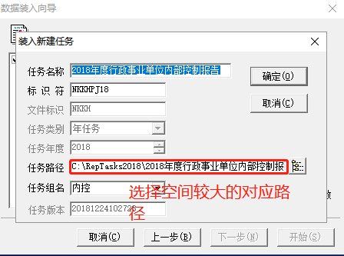
注意：如果该任务已经安装过，那么在安装任务的过程中，会出现修改任务标识的提示，因为任务标识在同一安装路径下不能重复。

点击“”，会出现数据装入向导如图；接着点击
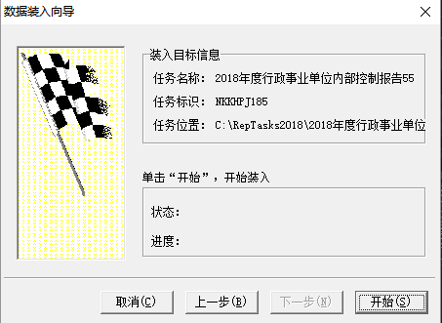
点击开始按钮之后出现“数据装入完成”的信息，点击确定即可完成参数的装入。
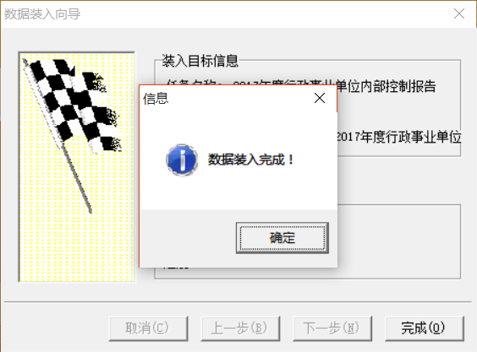
8、点击确定按钮之后出现如图，点击即可
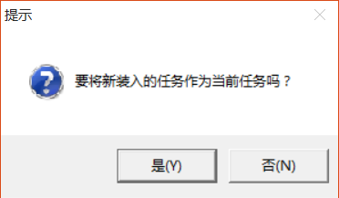

2.2.2 分析参数装入
在装完基础参数后，点击“分析”按钮，进入分析参数装入界面，然后点击“装入”，选择刚才装入的同一参数，点击“下一步”
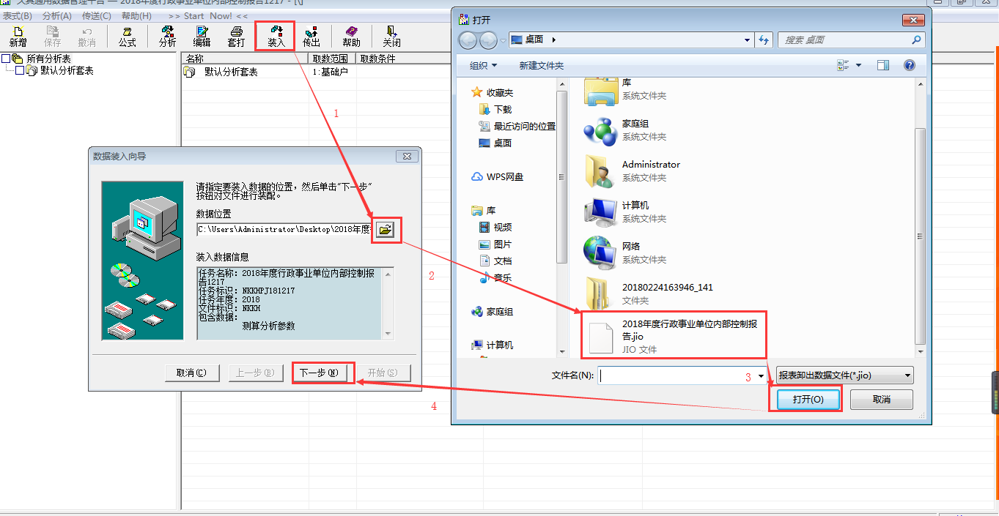
继续点击“下一步”
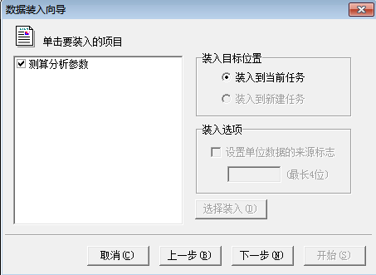
最后，点击“开始”，完成分析参数的装入，然后点击关闭即可
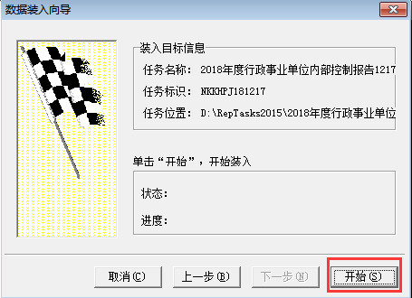

参数更新
如果上级单位下发了新参数，需要更新现有参数，其操作方法同2.2参数装入，但是需要注意的是：装入项目中选择“报表参数”装入，并选择装入到当前任务，如下图；新装入参数将覆盖原有参数。然后运行下“数据库维护”即可，具体操作如下面图片。装入新参数之前要将已填写的数据做好备份，即数据传出（见第七章数据传出操作）。
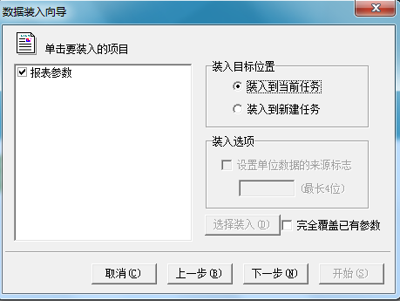
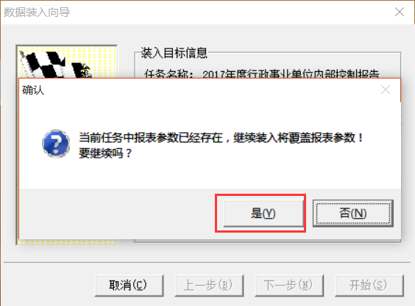
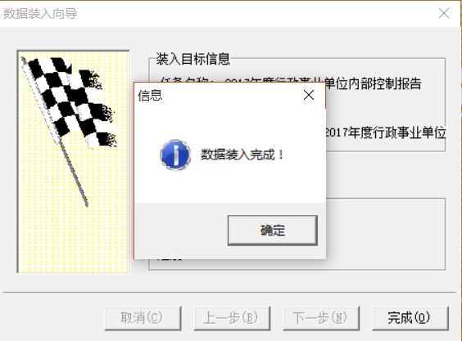
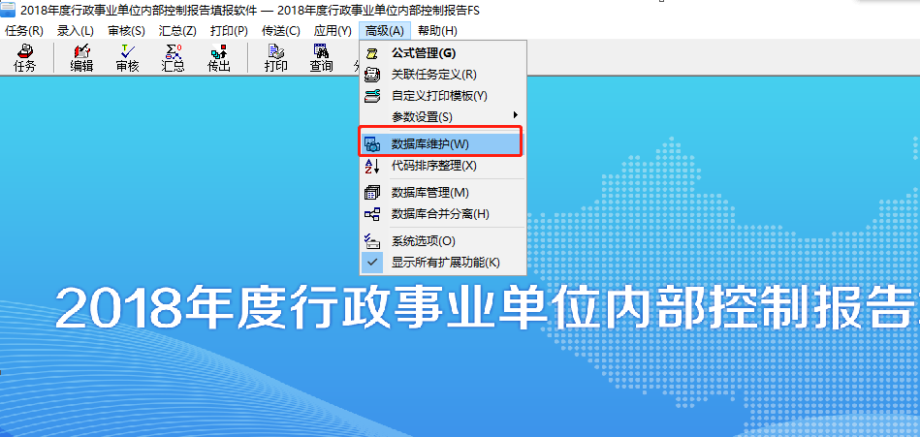
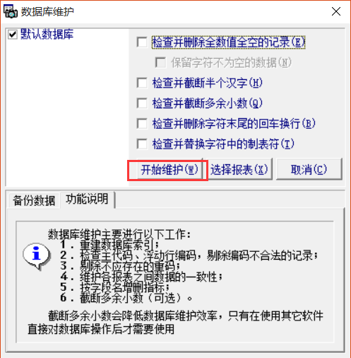
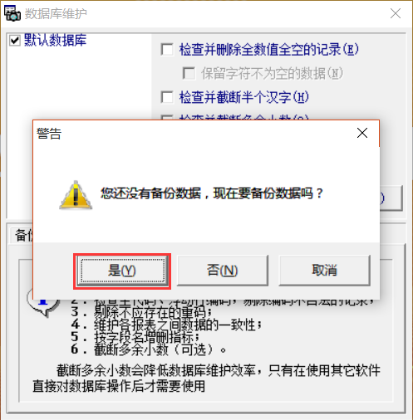
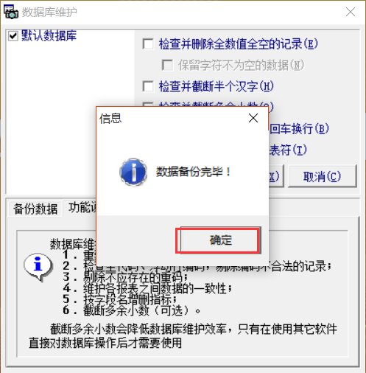

- 编写本单位内控报告
本级内控报告编写同基层单位填写内控报告方式相同，详细操作请参照《行政事业内部控制软件操作手册_基层单位.doc》。
- 装入下级单位内控报告

单户数据装入
选择【传送\数据装入】菜单或单击按钮，弹出“数据装入向导”，如图：
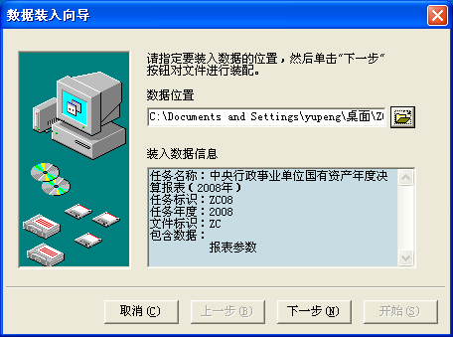
单击按钮，在弹出的“打开”窗口中选择装入数据的路径，单击“打开”按钮，回到上图中；
在图中的“数据装入信息”的编辑框中，可以看到装入的内容；
单击“下一步”按钮，如图，在图中左边列出了所有被选项目，选择“单位数据”项（这个选项一定要是“单位数据”，如果是“报表参数”，请这个单位按照“数据传出”的操作重新传出数据）；
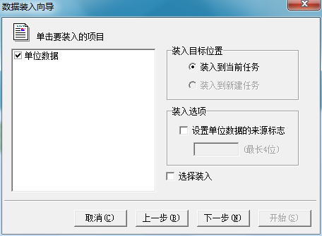
单击“下一步”，点击开始
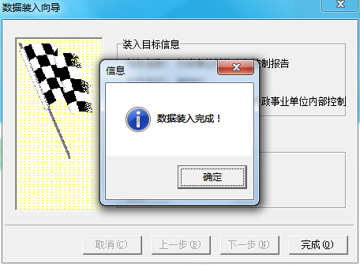

批量数据装入
汇总单位在编写完本单位数据后，批量装入下级单位数据。具体操作如下，传送按钮下有批量数据装入，如图
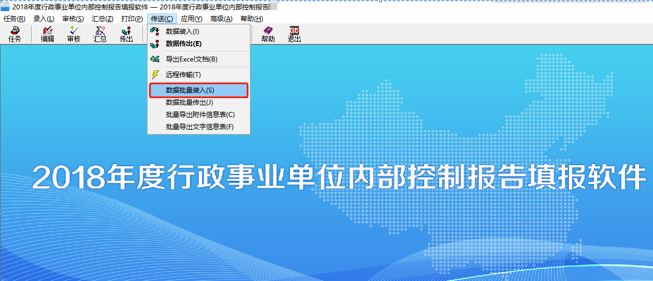
点击批量数据装入之后，选择各个单位数据所在目录的文件夹，系统会自动找到各单位的数据，然后点击装入即可，如图
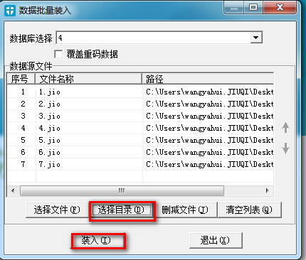

单位数据更新
单位数据更新适用于：由于下级单位部分数据更改，需要重新装入下级单位数据，一般装入下级单位数据时，直接选择单位数据即可，如图：
如果装入时出现如下图的情况，是由于下级单位在传出时，将参数和数据一起传出，这时只选择单位数据即可；
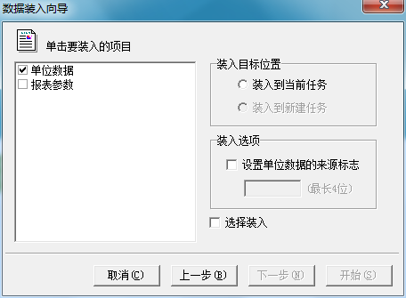

在点击下一步开始时，则将弹出一个“重码单位列表”窗口，罗列了所有的重码单位（单位主代码相同），通过单击窗口下方的按钮，可选择重码单位数据的装入的方式，设置完成后，单击“继续”即可完成数据的装入。如图：
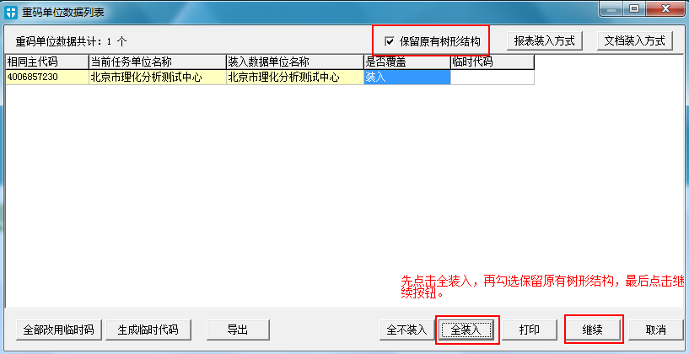
用鼠标单击
图 重码单位装入
- 数据汇总

生成汇总单位
在默认数据库下，将下级单位数据（如果有直属单位数据，也包括直属单位数据）全部装入后，通过完全汇总建立汇总单位，具体操作：
选择【汇总\完全汇总】菜单，弹出窗口如图所示：
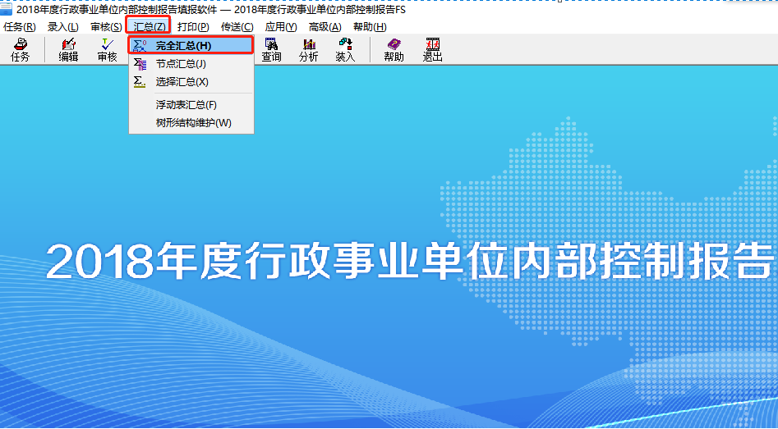
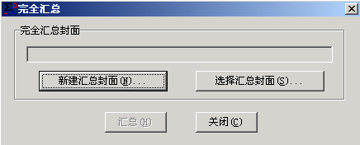
完全汇总
点击新建汇总封面，填写汇总单位封面信息，其中，组织机构代码填写9位的那个代码，假如没有组织机构代码，可以用这个规则录入组织机构代码数据（组织机构代码规则是：如果本单位没有组织机构代码，则用本单位固定电话号码填写，不足9位后面补0即可！不能重复！）。汇总单位能够录入的字段有：单位名称、组织机构代码、分管内控负责人、牵头部门负责人、填表人、电话号码、单位地址、邮政编码、报送日期；根据实际情况填写完毕单击“确定”按钮即可。
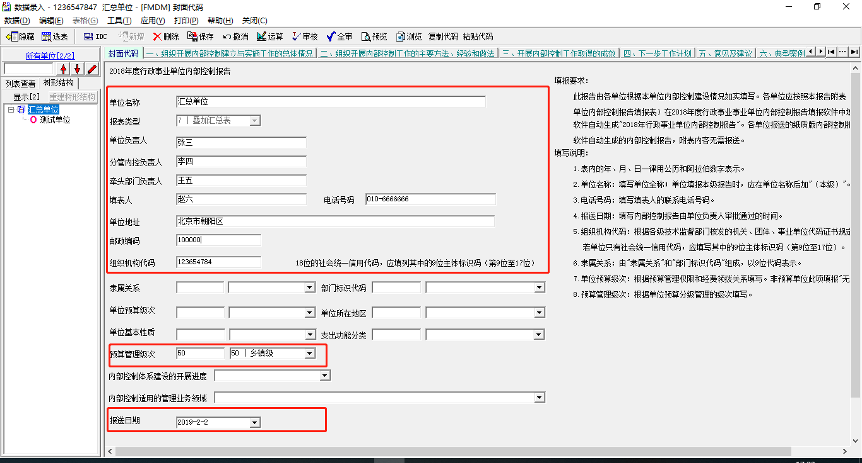

汇总单位需要填写的表
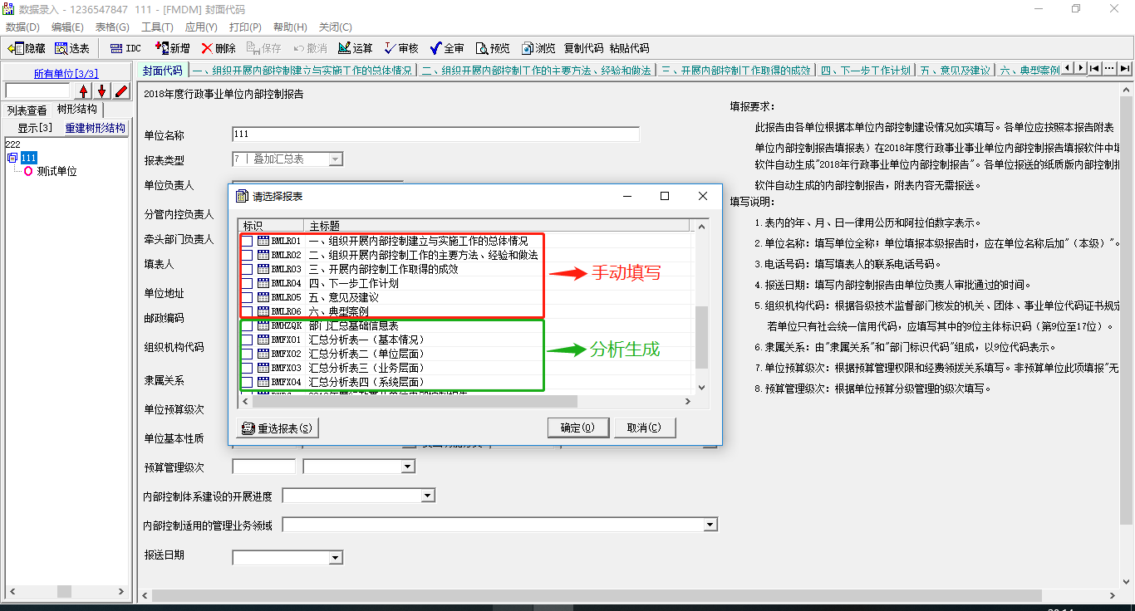

汇总单位报告编写
封面代码创建后，汇总单位需按实际情况填写如下表中内容：
序号 | 表名 | 是否需要录入 | 备注
1 | 一、组织开展内部控制建立与实施工作的总体情况 | 需要录入数据；需要各单位根据本单位实际情况填写本单位数据 | 录入表支持文字的复制，一定要双击单元格，在弹出的文本框内录入数据
2 | 二、组织开展内部控制工作的主要方法、经验和做法 | 需要录入数据；需要各单位根据本单位实际情况填写本单位数据 | 录入表支持文字的复制，一定要双击单元格，在弹出的文本框内录入数据
3 | 三、开展内部控制工作取得的成效 | 需要录入数据；需要各单位根据本单位实际情况填写本单位数据 | 录入表支持文字的复制，一定要双击单元格，在弹出的文本框内录入数据
4 | 四、下一步工作计划 | 需要录入数据；需要各单位根据本单位实际情况填写本单位数据 | 录入表支持文字的复制，一定要双击单元格，在弹出的文本框内录入数据
5 | 五、意见及建议 | 需要录入数据；需要各单位根据本单位实际情况填写本单位数据 | 录入表支持文字的复制，一定要双击单元格，在弹出的文本框内录入数据
6 | 六、典型案例 | 需要录入数据；需要各单位根据本单位实际情况填写本单位数据 | 录入表支持文字的复制，一定要双击单元格，在弹出的文本框内录入数据
以“组织开展内部控制建立与实施工作的总体情况”数据举例：
1.点击主界面“编辑”按钮，进入数据录入界面，选到这张表，如图
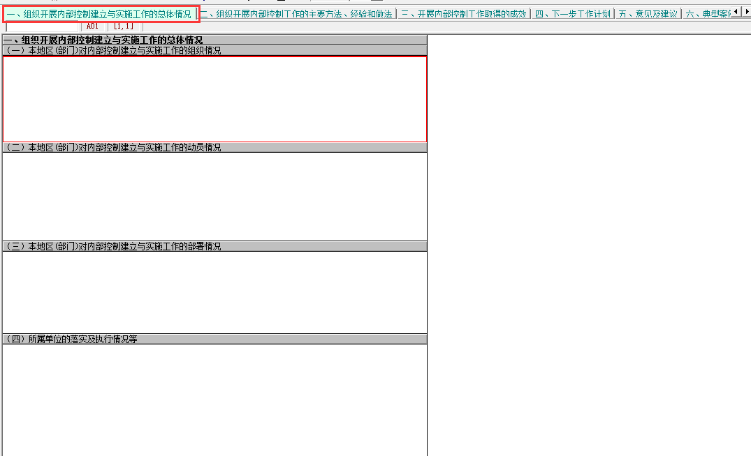
2.双击单元格，录入数据，单元格内支持文字的复制粘贴，如图：
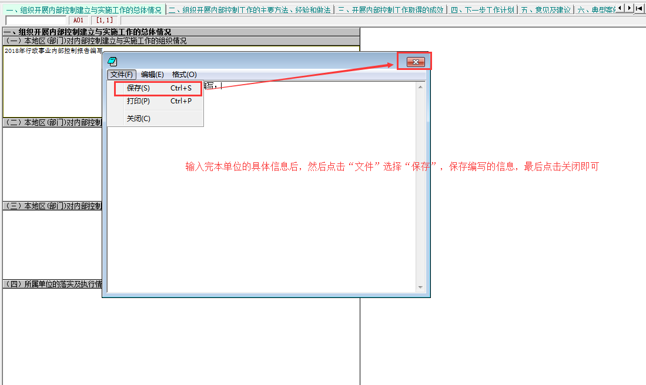
3.录入完毕之后，然后点击上面的保存按钮，数据就保存到单元格了，如图
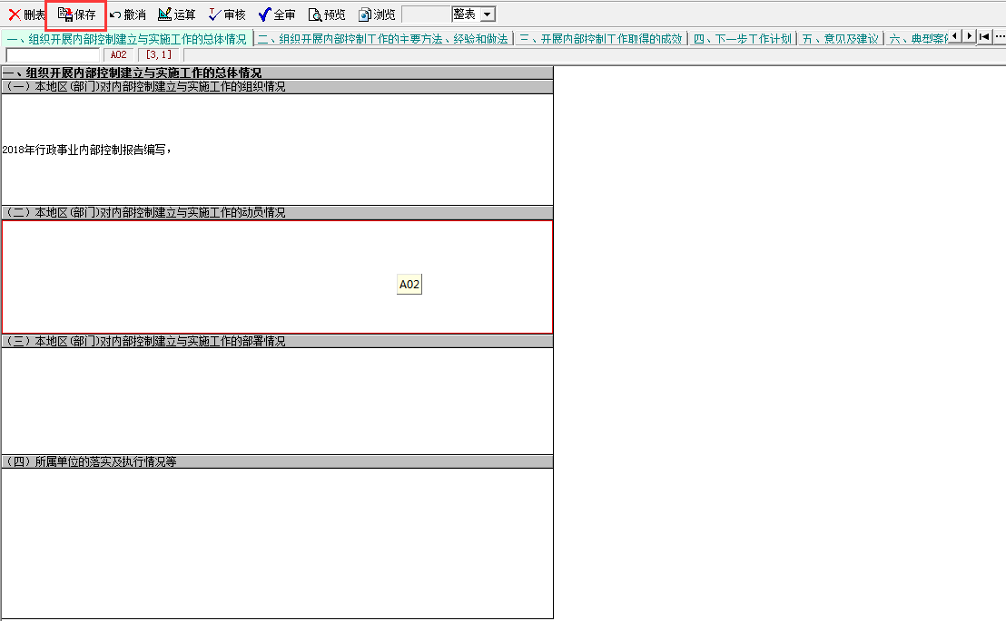

汇总单位数据生成
点击主界面中的“编辑”按钮进入到录入界面，分别对下图中的各表进行分析
以“部门汇总基础信息表”为例：
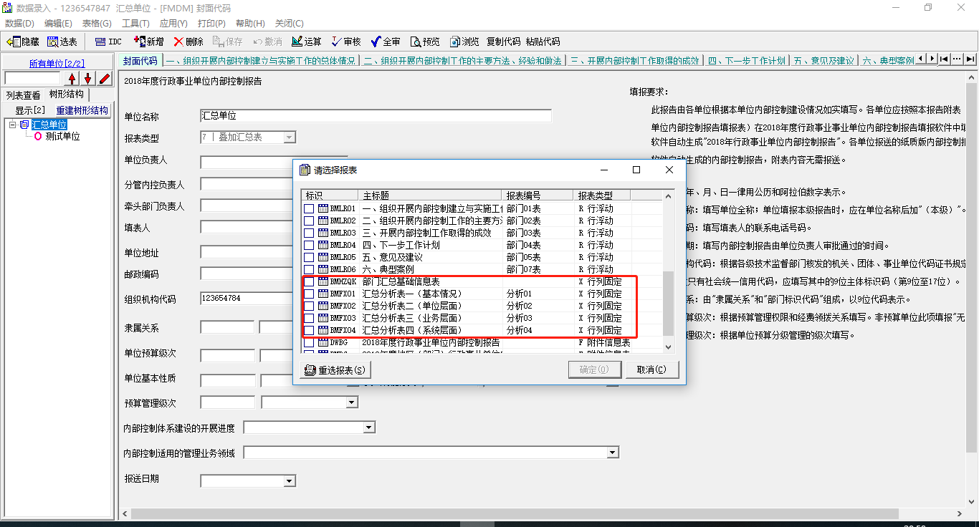
左侧单位列表选择汇总单位，右侧选择“部门汇总基础信息表”，点击“工具”按钮，选择“生成汇总数据”，表内就会自动生成汇总数据
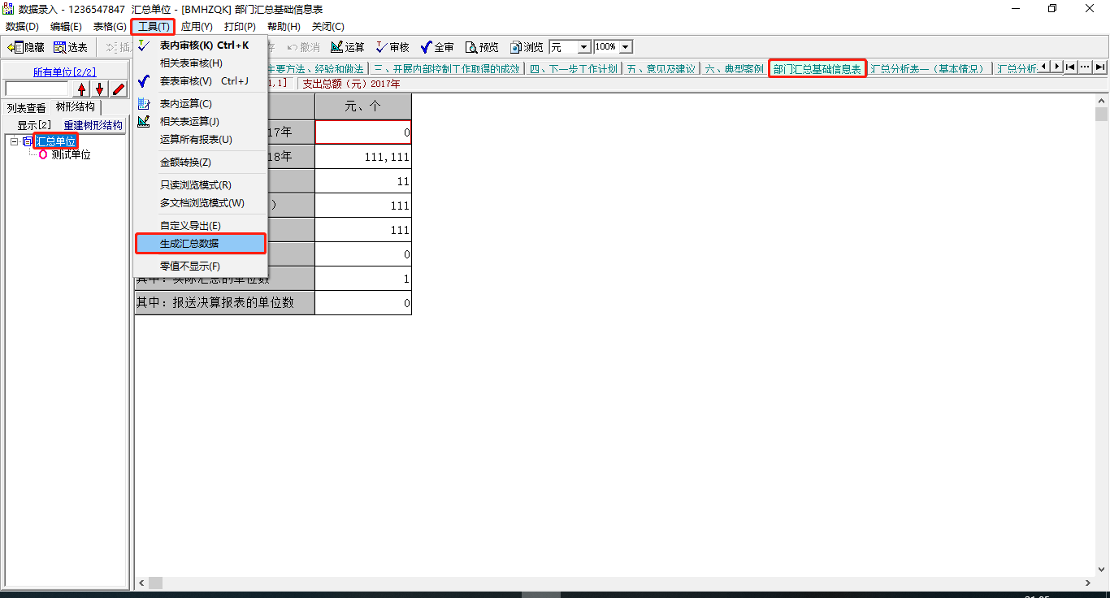
汇总结果如下图所示：
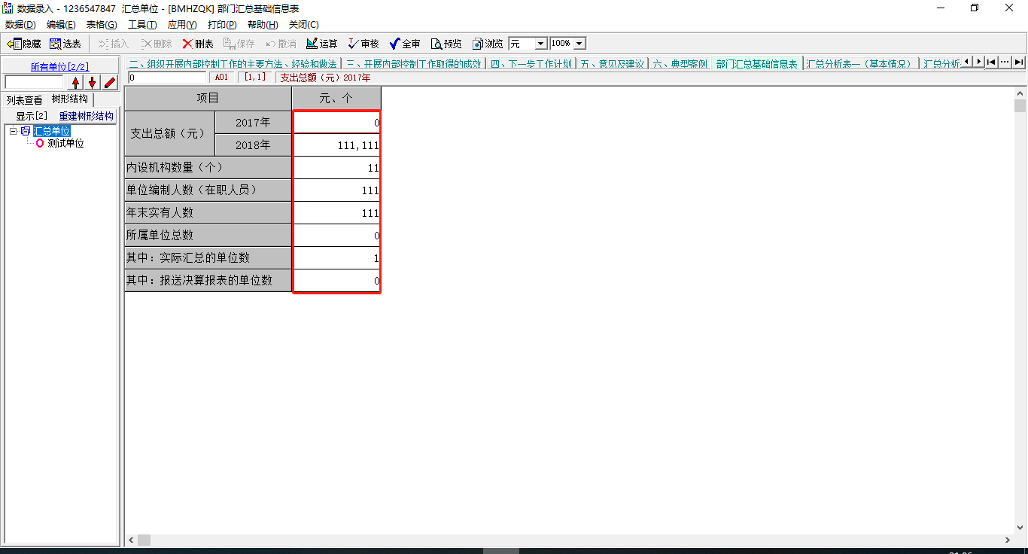
注意：所属单位汇总数据为0，需要手动填写。

批量运算
批量运算适用于对所有单位所有报表所有公式的运算，具体操作是在软件主界面点击录入下面的批量运算即可。如图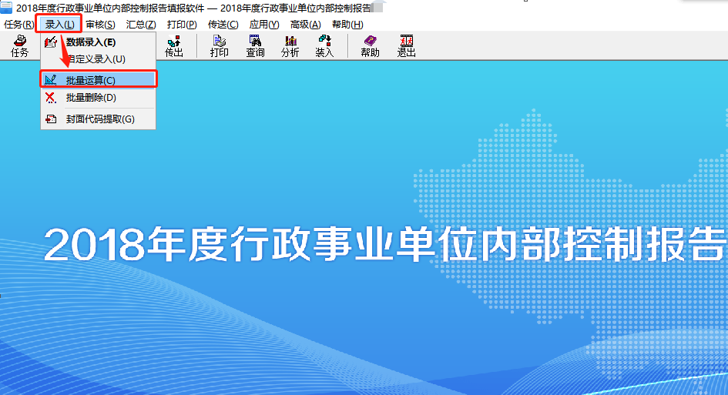
提示如图即可
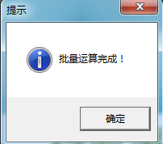

批量审核
批量审核适用于对所有单位所有报表所有公式的审核，在数据汇总并且运算完毕，需要批量审核，保证数据信息无误，在软件主界面点击审核按钮下公式审核，点击公式审核即可，如图
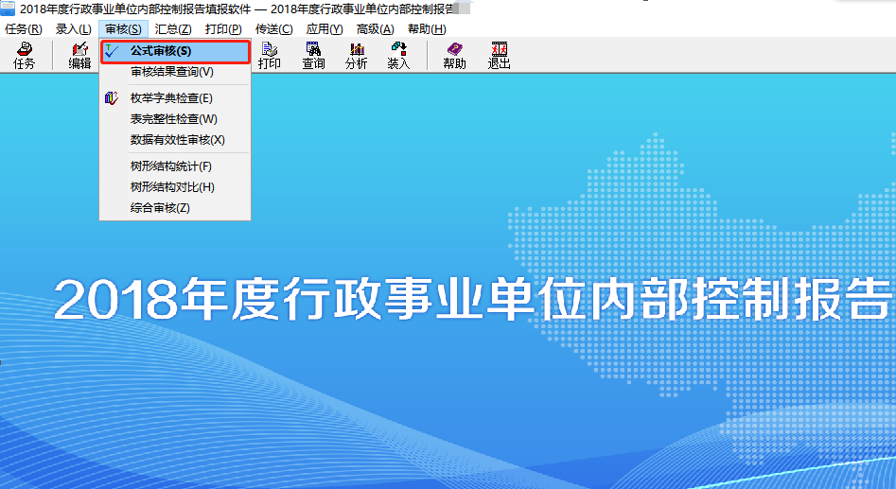
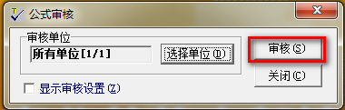

树形结构维护
树形结构维护适用于：当单位树形结构有所调整，或者当某个下级单数据遗漏上报时，在汇总单位装入数据时，需要操作树形结构维护。如下图中，单位3应该和单位1和单位2同在汇总单位之下， 具体操作如下：
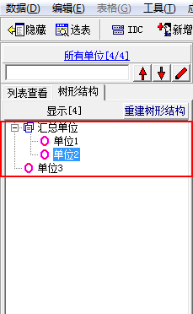
在软件主界面，点击【汇总】-【树形结构维护】
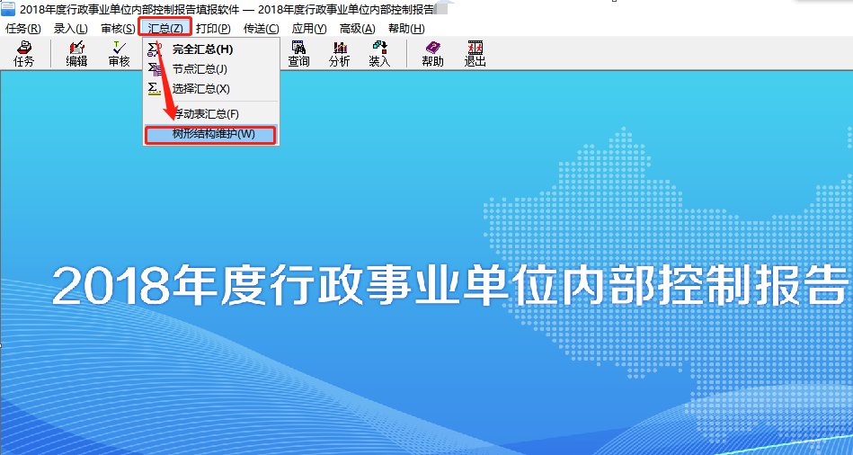
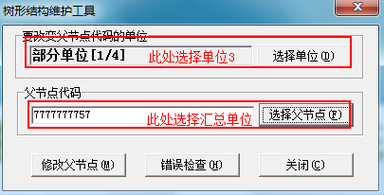
选择好相应范围的单位后，点击【修改父节点】按钮，
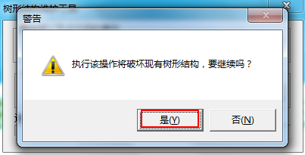
点击【是】，此时树形结构维护完毕，进入数据录入界面，可以查看到树形结构的变化；
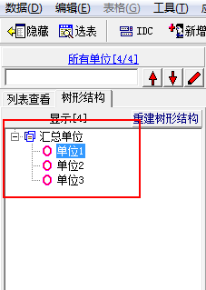
树形结构维护完毕，再进行分析操作（参照5.3）
地区（部门）行政事业单位内部控制报告的生成与打印
当汇总单位进行如下操作：完全汇总——汇总单位报告编写——批量运算——批量审核（审核完全无误），这四大步骤操作完毕之后才能生成报告！点击“2018年度地区（部门）行政事业单位内部控制报告”，如图
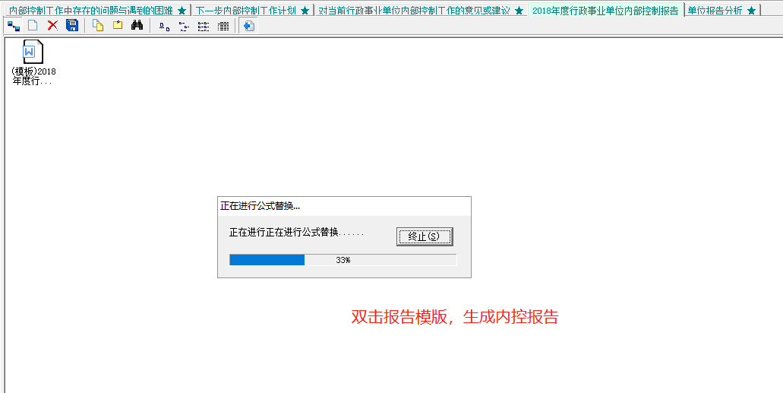
双击这个word文档，弹出正在进行公式替换如图
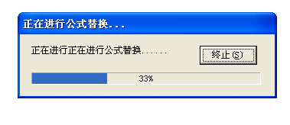
等待公式结束完毕，会弹出生成的报告，如图，word里面内容不能修改，直接单击打印或者另存为文档打印即可！
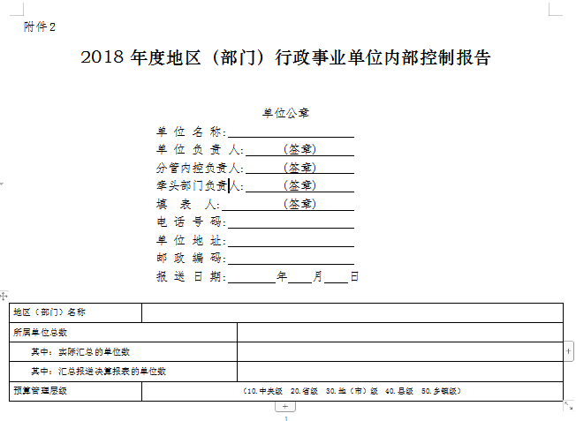

- 数据传出
各单位数据审核无误之后，接下来就是要将数据传出上报，数据传出功能可以将软件中录入的数据、报表参数或查询模板按照用户要求压缩打包成一个文件，存储在软盘或用户指定的硬盘某一路径下。具体操作如下：选择【传送\数据传出】菜单或单击按钮，弹出窗口如图所示；
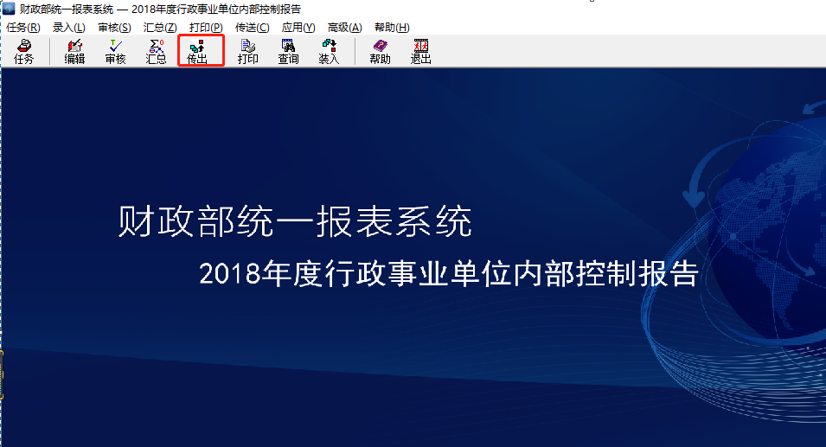
一定要选择第一个“传出全部报表数据（M）”，如下图：
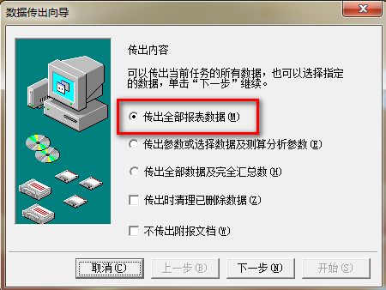
选择“传出全部报表数据”选项即可完成数据上报工作，单击“下一步”按钮，弹出窗口如图：
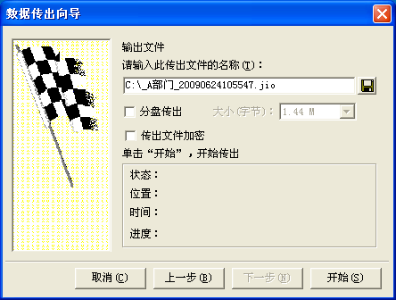

选择上报文件存放位置：单击按钮，在弹出的窗口中，为即将传出的文件命名并确定保存路径，其文件类型系统默认为*.jio，单击保存按钮；
- 若要分盘传出，请选中“分盘传出”复选框，然后在“大小”的下拉框中选择传出文件的大小。当传出的数据量很大时，需要分多张软盘传出，这样可能会由于一张软盘的损坏而造成所有传出数据的丢失。为解决此问题，系统在数据传出时提供了可将数据按指定大小生成文件的功能，将文件保存于硬盘上，那么即使某张软盘坏了也可将破坏的部分再复制一份。
单击“开始”按钮，数据开始传出，之后有“数据传出完成”的信息提示，单击确定，则会提示数据上报之前，需要审核，点击是即可，如图（注意：数据审核不通过，则数据传不出）将传出生成的所有文件，通过别的方式邮箱或者其他方式将本单位jio数据上报到上级单位。
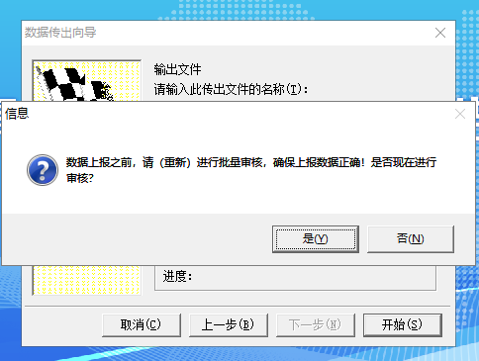
此外，一定要注意最后的汇总单位（例如河北省财政厅）给财政部上报的数据，应该有两份，一个正常传出数据，一个传出的时候不带附件的数据（传出的选择如下图）。省级一下财政及部门不需要此步骤，传出数据一定为全量数据。
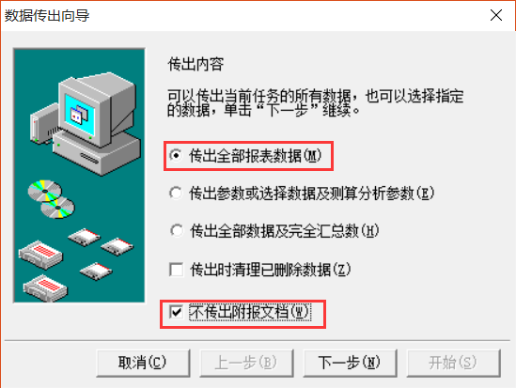

文件装入、传出时需要一些存储空间来存储中间文件，当发生磁盘空间不足的情况时，可能导致装入或传出失败，可根据实际情况，通过点击“高级”按钮下的系统设置选项，选择传送设置里的传送选项去选择临时文件的位置。
